Pour fêter la Saint Jacques, nous marcherons sur le chemin vendéen à partir de Chantonnay avant de dévoiler le dernier clou du chemin vendéen au parc de Franconie.
L’après-midi, nous vous proposons la projection du film "Chemin de Compostelle" de l'abbé Branthomme avec la présence de Denise Péricard-Méa.
7h30 | Rendez-vous pour le café du matin sur le parking arrière de la salle des Quatre Vents à Chantonnay (31 Rue Voltaire, 85110 Chantonnay)
8h00 | Photo de départ.  Circuit en boucle (11 km) à partir de la salle en direction de Vildé.  Raccourcis. Voiture balai.
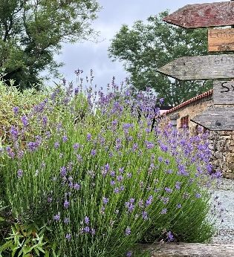
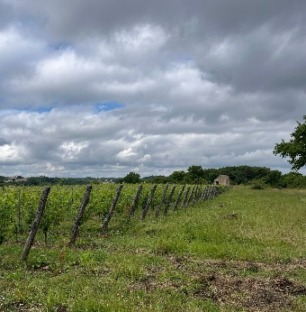
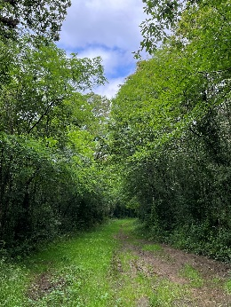
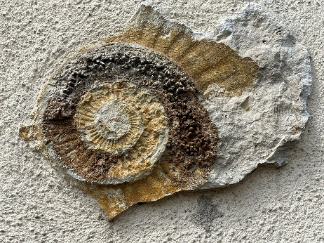
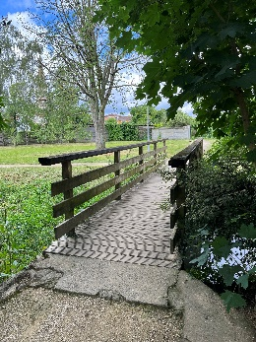
11h15 | Fin de la marche au parc de Franconie à Chantonnay.
11h30 | Pose et inauguration du clou et de la plaque sur le banc du pèlerin au parc de Franconie.  Moment de convivialité à la salle des Quatre Vents (offert par la municipalité de Chantonnay).
12H30 | Pique-nique sorti du panier (dans la salle des Quatre Vents), (au cas où, apporter table et chaises).
14h30 | Présentation du film par Denise Péricard-Méa.  Projection du film "Chemin de Compostelle". Débat.  L’association prend en charge les frais engendrés, aucune participation ne vous sera demandée.
 | Messe célébrée par le Père Roland GAUTREAU (et par le Père Patrice BOURSIER) en l’église de Chantonnay.
 | Pot de départ sur le parking devant l’église.
Numéros de téléphone pour nous contacter si questions, ou si besoin le jour de la balade :
(Christiane MONTASSIER : 07 83 11 40 06 ou Marie-Thérèse BOUTHEAU : 06 88 55 04 42).
N’oubliez pas votre badge, votre timbale, vos chaussures de randonnée, vos bâtons, une tenue adaptée à la saison et à la météo et peut-être vos masques, du gel hydroalcoolique et des lingettes désinfectantes, les gestes barrière, etc. …

Parking arrière
Salle des Quatre Vents
31 Rue Voltaire, Chantonnay

Jardin de Franconie
Clou et banc du pèlerin
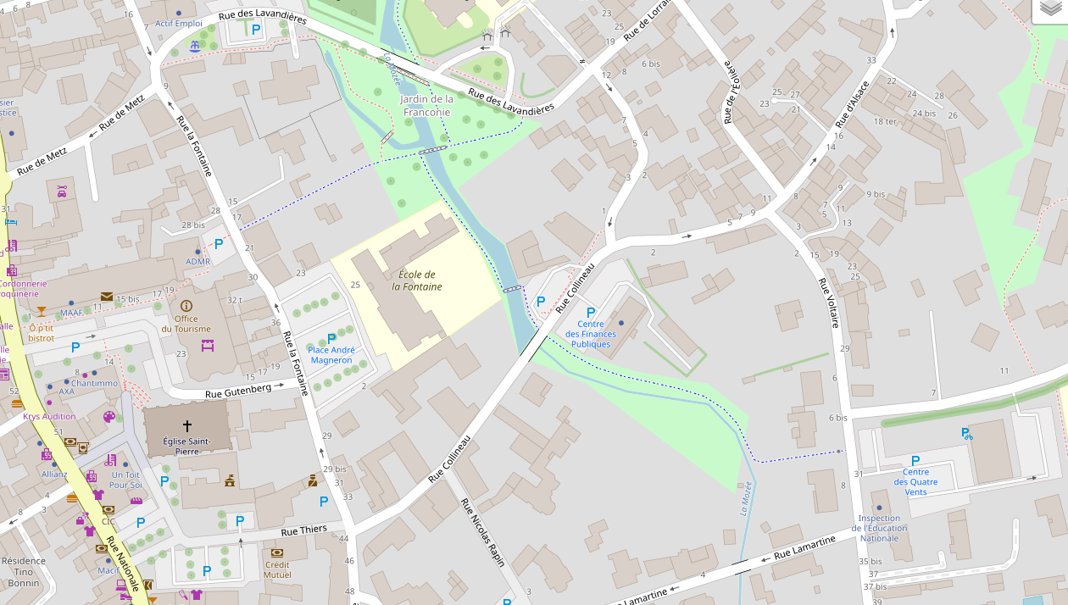
Chemin Vendéen vers Compostelle
Église
Arrivée du circuit
Par la rue Fontaine
_________________________________________________________________________________________________________________________________________________________________________________________________________________
Sortie jacquaire jeudi 25 juillet 2024 (Environ 11 km, Raccourcis, voiture balai).
Bulletin d’inscription à envoyer avant le dimanche 20 juillet 2024
Brigitte BOUERY 10 Petite Rue de la Grande Bodinière, 85210 SAINTE HERMINE Mobile : 06 71 87 83 49, Email : brigittebouery@hotmail.fr
Nom(s), prénom(s), adresse(s), N° Portable | Participe(nt) à la marche | Participe(nt) à l’après-midi
L’inscription à cette sortie :
- Vaut pour autorisation pour le Bureau de l'Association Vendéenne des Pèlerins de Saint-Jacques :
- À gérer, sauvegarder et utiliser les données personnelles qui précèdent dans le cadre exclusif de la bonne gestion de l'activité concernée,
- À utiliser mon (mes) image(s) pour les besoins de la communication et de l’information (revue Le Jacquet Vendéen, le site internet),
- En cas de covoiturage, pensez à indemniser le conducteur,
- Sous-entend pouvoir le jour de la sortie être en mesure de présenter les documents sanitaires en vigueur à la date présumée,
- Vous engage : si un règlement est demandé, le remboursement de votre règlement sera effectif uniquement si l’annulation de l’évènement est du fait de l’Association Vendéenne des Pèlerins de Saint-Jacques (VENDÉE - COMPOSTELLE – MONT SAINT-MICHEL) ou si un participant est sur liste d’attente.

Circuit à pied le matin (CI N° 1450545)
